L AI G L E S I A E N A M É R I C A L A T I N A

Paris, 2016.PR.

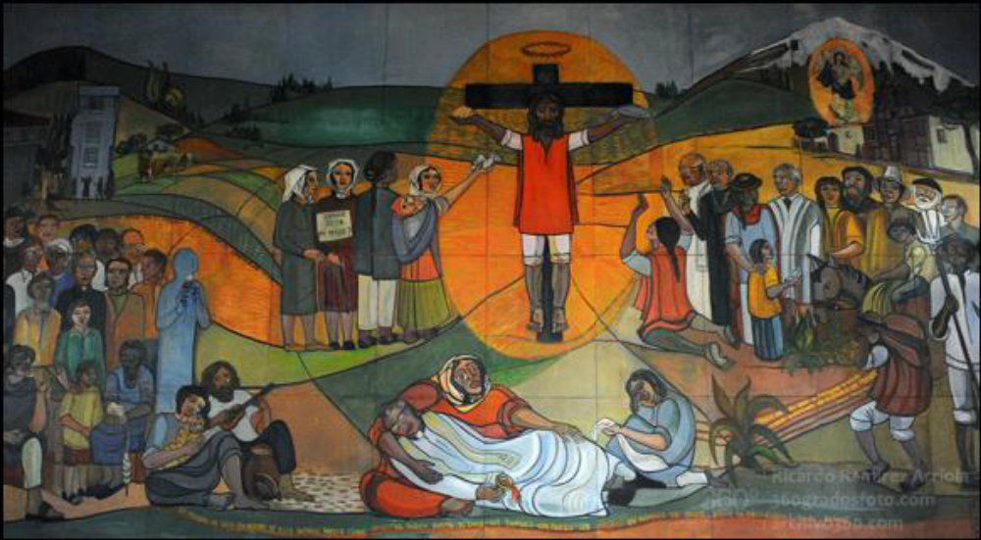
Pintura de Adolfo Pérez Esquivel. Monseñor Leonidas Proaño es la 5° persona
a la derecha del Cristo crucificado (al poncho)con un niño delante de él.

He aqui una breve reseña de la Iglesia en América Latina desde la conquista española hasta el papa Francisco.

HISTORIA
- Durante la colonización, comenzada en 1492, el bautismo cristiano era obligatorio. Se condenaba las religiones indígenas porque se pensaba que eran obras del demonio; por esta razón se las perseguía afín de que desaparecieran. Pocos fueron los obispos que respetaron a los indígenas y sus religiones.
- Luego de la independencia, en los años 1820, se dio la unión de los gobiernos con la jerarquía católica: continuó la unión de la cruz y de la espada.
- En la época del Concilio Vaticano 2° (1962-65) se comienza a dar un cambio.

EL GRAN CAMBIO CON EL CONCILIO VATICANO 2°
- A mediados del siglo pasado se da el despertar de los pobres de América Latina y comienzan las revoluciones armadas.Cuba logra su independencia en 1959.
- Grupos significativos de cristianos participan de las guerrillas como también varios sacerdotes (Camilo Torres en Colombia, Gaspar García en Nicaragua).
- En 1955, se da una 1ª reunión de los obispos de América Latina en Río de Janeiro, Brasil. Tratan de unificar los requisitos sacramentales; hay preocupación por el crecimiento del comunismo. Se organiza la secretaría continental de la Conferencia Episcopal Latino Americana (CELAM)con sede en Bogotá. Destacan 2 obispos: monseñores Helder Cámara de Brasil y Manuel Larraín de Chile (este muere en un accidente). En esta década comienzan en Brasil las Comunidades Eclesiales de Base(CEBs) con monseñor Antonio Fragoso. Son grupos de cristianos de los sectores populares que se reúnen para vivir la fraternidad a la luz de la Palabra de Dios.
- Durante el Concilio un grupo significativo de obispos latinoamericanos más comprometidos con los pobres se reúnen como “Iglesia de los Pobres” para hacer aportes en las reuniones conciliares. Al final del Concilio estos mismos obispos,unos 40, hacen un compromiso común: vivir pobremente y al servicio de los pobres (Pacto de las Catacumbas, 1965). Antes de dejar Roma deciden hacer una reunión latinoamericana para aplicar el Concilio a las Iglesias latinoamericanas.
- En 1968 se da la 2ª reunión de los obispos latinoamericanas con el CELAM, en Medellín (Colombia), inspirándose del Concilio y de la carta encíclica del papa Pablo 6° sobre la Evangelización del mundo contemporáneo (1975, ver n° 8 y 30). Sacan un documento de conclusión muy avanzado donde:
. Se habla de la pobreza como empobrecimiento debido al sistema capitalista imperante.
. Se habla de una nueva manera de evangelizar (raíz de la nueva evangelización) desde los sectores populares.
. Se reconoce a las CEBs como un espacio completo de Iglesia en la base.
. Se invita a tener una especial solidaridad con los pobres que luego se llamará “opción por los pobres”.
- En la siguientes décadas del ’70, se da un gran desarrollo de la “Iglesia de los pobres” soñada por el papa Juan 23: nacen CEBs en todos los países; muchos obispos apoyan esta línea de Iglesia de los pobres, como también muchas religiosas y sacerdotes. El libro “Teología de la Liberación” (1972) del sacerdote peruano Gustavo Gutiérrez retoma las nuevas maneras de los pobres de entender la fe, Dios, la Biblia, la Iglesia… y su compromiso con un cambio social.
- Monseñor Leonidas Proaño, obispo en Chimborazo, Ecuador, es reconocido en América Latina y más allá como el profeta mayor de la Iglesia de los Pobres por su trabajo incansable de 30 años a favor de los Indígenas.

UN LARGO INVIERNO ECLESIAL
- En esa misma época, se da de parte del gobierno de Estados Unidos un programa de lucha contra la línea de una Iglesia comprometida con los pobres (Documento de Santa Fe, California). De allí se concreta las dictaduras y la imposición del modelo neoliberal. Se da también una persecución sistemática a los obispos de la Iglesia de los Pobres (una docena son asesinados), a las religiosas y los sacerdotes (un centenarde cada uno son asesinados o desaparecidos); miles de cristianos sonasesinados en todo el continente por su compromiso con una evangelización liberadora.
- Desde 1979, cambia la orientación eclesial desde la jerarquía y el Vaticano.
. Se da una nueva reunión con el CELAM en Puebla, México, que confirma la línea de Iglesia de los pobres, pero se insiste en la comunión con los obispos, cada vez más conservadores.
. Con la elección del papa Juan Pablo 2° y el nombramiento del cardenal Ratzinger en el departamento de la Doctrina de la Fe, hay una marginación de la línea de la Iglesia de los pobres. Empieza también una persecución sistemática a los teólogos de la liberación, las religiosas y los sacerdotes que trabajan en esta línea. En los seminarios se prohíbe estudiar los Documentos de las reuniones episcopales latinoamericanas. Los nombramientos de obispos son todos de sacerdotes muy tradicionalistas.
. Los pontificados de Juan Pablo 2° y Benedicto 16 son un ‘largo invierno eclesial’ para una renovación eclesial y la continuidad de la línea de Iglesia comprometida. Sin embargo siguenobispos, sacerdotes y religiosas trabajando en esta línea.
- En los años 1992 y 2007 hay 2 nuevas reuniones organizadas por la CELAM. En 1992 a pesar de las presiones del Vaticano seconfirma la Iglesia de los Pobres. La reunión de 2007 (con la presencia del papa Benedicto) insiste en la importancia de las CEBs y se confirma su definición como espacio completo de Iglesia. El secretario de esta reunión era monseñor Jorge Bergoglio,cardenal en Buenos Aires, Argentina.
- La Teología de la Liberación (nacida ‘mestiza’) se ha diversificado (indígena, negra, femenina… africana, asiática, norteamericana y europea). Sus teólogos y teólogas se organizan en una red mundial (ASETT: Asociación Ecuménica de Teólogos/as de la liberación). Desde 2002 han publicado unos 20 libros sobre las nuevas reflexiones teológicas, en torno a la interculturalidad o pluralismo religioso.

EL PAPA FRANCISCO RETOMA LA LÍNEA DE LA IGLESIA DE LOS POBRES
Como Iglesia de los pobres, nos sentimos identificados con sus gestos y opciones que se inspiran mucho en una evangelización liberadora: el papa Francisco retoma las grandes orientaciones del Concilio a la luz de la práctica de las Iglesias latinoamericanas.
- Apoya a las CEBs, sin nombrarlas mucho.
- Insiste en la opción por los pobres: “Quiero una Iglesia pobre y para los pobres”.
- Condena muy fuertemente el sistema capitalista neoliberal.
- Aboga por un cambio a partir de una solidaridad con los movimientos populares.
- Lossínodos sobre la familia permitieron muchas reflexiones sobre el tema aunque sus conclusiones no sean muy abiertas.
- La carta encíclica sobre la Ecología tuvo un gran impacto positivo para el “cuidado de nuestra casa común”.
- Sus visitas en América Latina (Brasil, Ecuador-Bolivia-Paraguay, México) tuvieron mucha aceptación en las gentes sencillas y bastante resistencia en el clero.
- Las CEBs y la Teología de la Liberación viven una renovación.

Frente a las grandes tensiones internacionales y el regreso en América Latina de gobiernos derechistas, renace la esperanza del Pueblo de Dios por sentir sus anhelos de justicia y liberación apoyados por la más alta jerarquía de la Iglesia católica en la persona del papa “venido del otro lado del mundo”.

Nota. La pintura de Adolfo Pérez Esquivel, representando a los mártires de América Latina y los grandes personajes du la Iglesia latinoamericana ha sido regalada a la diócesis de Riobamba en tiempos de monseñor Leonidas Proaño (+ 1988); recientemente ha sido quitada de la catedral de Riobamba por el actual obispo…

